РЕШЕНИЕ

№241 от 30 июня 2023 года

Принято на 12-ой очередной сессии Псковской городской Думы седьмого созыва

Об установке мемориальной доски А.А. Бологову

В целях увековечения памяти прозаика, поэта, члена Союза писателей СССР Бологова Александра Александровича, на основании ходатайства общественной комиссии по упорядочению названий улиц, присвоению имен муниципальным учреждениям и обоснований при установке памятников, памятных знаков и мемориальных досок в городе Пскове, в соответствии с Положением о порядке присвоения имен муниципальным учреждениям, улицам, скверам, площадям, установки памятников, памятных знаков и мемориальных досок в городе Пскове, утвержденным постановлением Псковской городской Думы от 01 декабря 2000 года № 361 «Об утверждении положения о порядке присвоения имен муниципальным учреждениям, улицам, скверам, площадям, установки памятников, памятных знаков и мемориальных досок в городе Пскове», руководствуясь подпунктом 26 пункта 2 статьи 23 Устава муниципального образования «Город Псков»,

**Псковская городская Дума**

**РЕШИЛА**

1. Установить мемориальную доску прозаику, поэту, члену Союза писателей СССР Бологову Александру Александровичу на фасаде дома по адресу: г. Псков, ул. Розы Люксембург, дом 23.

2. Утвердить эскиз мемориальной доски и текст надписи согласно приложению к настоящему решению.

3. Настоящее решение вступает в силу с момента его подписания Председателем Псковской городской Думы.

4. Опубликовать настоящее решение в газете «Псковские Новости» и разместить на официальном сайте муниципального образования «Город Псков» в сети «Интернет».

Председатель Псковской городской Думы А.Г. Гончаренко

Приложение к решению

Псковской городской Думы

№ _____ от _____________

*Проект текста на мемориальной доске*

В этом доме

с 1975 по 2019 год

жил и работал

известный прозаик и поэт,

член Союза писателей СССР

Александр

Александрович

Бологов

(1932-2019)

*Проект мемориальной доски*

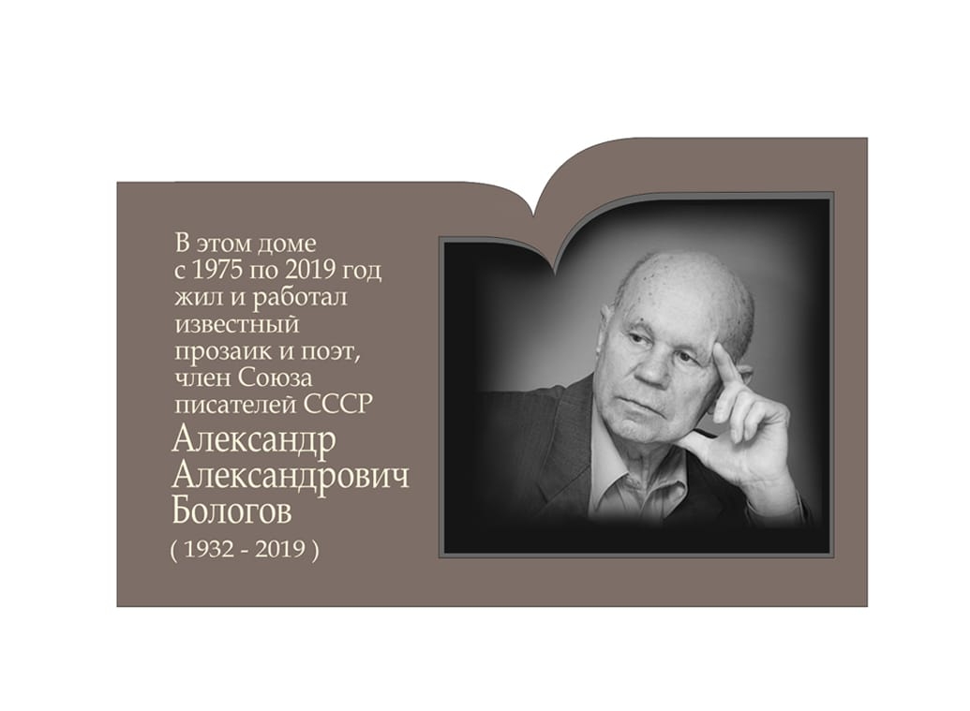

Размер мемориальной доски: 80*50*3 см

Размер полочки для цветов: 65*5*10 см

Материал: гранит

Председатель Псковской городской Думы А.Г. Гончаренко